Ime i prezime:

LABORATORIJSKA VJEŽBA 8: ASTABILNI MULTIVIBRATOR

PRIPREMA ZA RAD U LABORATORIJU:

Zadatak 1: Nacrtati shemu astabilnog multivibratora opterećenog kondenzatorom na jednom izlazu, te analizirati rad uz prikaz valnog signala na izlazu astabila sa opterećenjem i bez opterećenja.

Zadatak 2: Za zadani astabilni multivibrator provjeriti uvjet zasićenja i izračunati trajanja kvazistabilnih stanja za maksimalnu i minimalnu vrijednost potenciometra R_{B22} . Zadano je: R_{C}=1kΩ, R_{B1}=18 kΩ, R_{B21}=6,8 kΩ, R_{B22}=0 do 10 kΩ, C₁=820pF, C₂=2,2nF, h_{FE}≥30, U_{CEzas}=0,1V, U_{BEzas}=0,7V, U_{CC}=5V

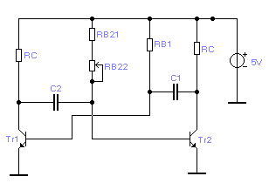

RAD U LABORATORIJU:

- Nacrtajte zadanu shemu. Izmjerite napone U_{CE} i U_{BE} prvog i drugog tranzistora, te zadane vrijednosti upišite u tablicu.
NAPOMENA: Na osciloskopu je potrebno "Time base" namjestiti na 2 ms/Div, a kasnije se može po potrebi i povećavati.
. 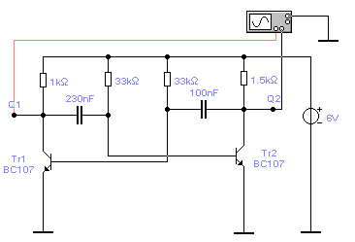
T_{r1} |  | T_{r2} |  | I (mA)
U_{CE1} (V) | U_{BE1} (V) | U_{CE2} (V) | U_{BE2} (V) | I (mA)

- Snimiti valne oblike pomoću zadane blok-sheme na kolektorima i bazama prvog i drugog tranzistora. Ucrtajte karakteristike u slijedeće dijagrame, te izračunajte frekvenciju izlaznog napona.

U_{BE1} U_{CE1}

t t

U_{BE2} U_{CE2}

t t

- Mijenjajte vrijednosti kapaciteta C i ispitajte utjecaj promjene vrijednosti kondenzatora na frekvenciju izlaznog napona. Dobivene grafove nacrtajte u zadane dijagrame, te iz dijagrama odredite izlaznu frekvenciju.
  - C=50 nF
  - C=70 nF
  - C=100 nF
a)
U_{BE1} U_{CE1}

t t

U_{BE2} U_{CE2}

t t

b)
U_{BE1} U_{CE1}

t t

U_{BE2} U_{CE2}

t t

c) U_{BE1} U_{CE1}

t t

U_{BE2} U_{CE2}

t t

- Mijenjajte vrijednosti otpora R_{B,} te ispitajte utjecaj promjene vrijednosti otpora na rad astabila.. Dobivene grafove nacrtajte u zadane dijagrame, te odredite frekvenciju na izlazu astabila.
  - R_{B}=47 kΩ
  - R_{B}=100 kΩ
  - R_{B}=150 kΩ

a) U_{BE1} U_{CE1}

t t

U_{BE2} U_{CE2}

t t

b) U_{BE1} U_{CE1}

t t

U_{BE2} U_{CE2}

t t

c) U_{BE1} U_{CE1}

t t

U_{BE2} U_{CE2}

t t

5.(dodatni zadatak)
Opteretiti jedan izlaz astabila otporom na masu od 1,5kΩ, te ustanovi oblike napona na tranzistorima i izlaznu frekvenciju.

